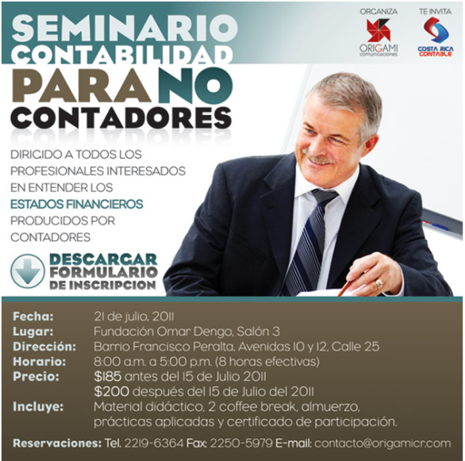
El día de ayer se llevo a cabo el Seminario de Contabilidad para No Contadores, dicho seminario conto con la presencia de varios empresarios consolidados así como emprendedores que desean dar ese salto a la profesionalización de su negocio, estableciendo bases solidad contables para el perfecto funcionamiento de su empresa.
El objetivo es lograr que el participante lea y entienda los Estados Financieros que producen los contadores, de acuerdo a los principios contables (NIIFs y NICs).

Este Seminario fue dirigido Dueños de empresas, ejecutivos de empresas privadas y gobierno (de Mercadeo, Recursos Humanos, Tecnologías de Información y Administrativos), abogados, doctores, arquitectos, e interesados en entender los Estados Financieros producidos por contadores.

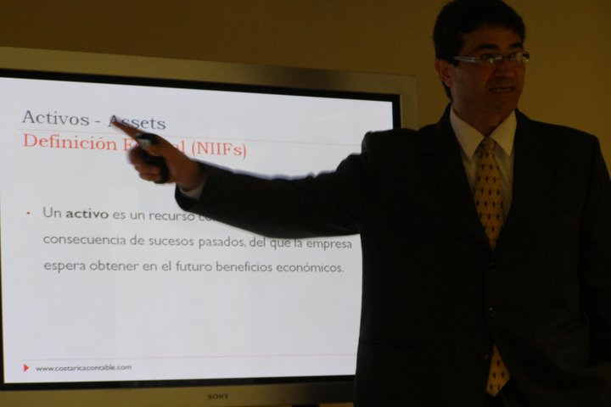
Dentro del material brindado a los asistentes se encuentra una carpeta con los ejercicios realizados para su manipulación en el Seminario, asi como un manual con toda la documentación que se estudio, copia de las diapositivas, un DVD donde se encuentran información relevante a la contabilidad.

El Seminario se realizo en las instalaciones de la Fundación Omar Dengo ubicada los Yoses, propiamente en el Salón 3 donado por el gobierno de Japón. El tiempo en el que el grupo se reunió se extendió desde las 8 de la mañana hasta las 5 de la tarde, donde se da un breve repaso de la contabilidad y su historia, los términos básicos contables y su significado pasando a la lectura de los estados financieros y la presentación que todo contador debe entregar a la empresa que le esta brindando servicios; en todo el día se realizan 4 ejercicios prácticos los cuales se discuten para dar las respuestas.

Los invitamos a participar en futuros eventos de Costa Rica Contable, este es el link de nuestro programa de Contabilidad para No Contadores, sea bienvenido a contactarnos.

http://costaricacontable.com/articulos.php

